**1、桌面docker栏按钮功能正常，点击按钮，打开相应程序**

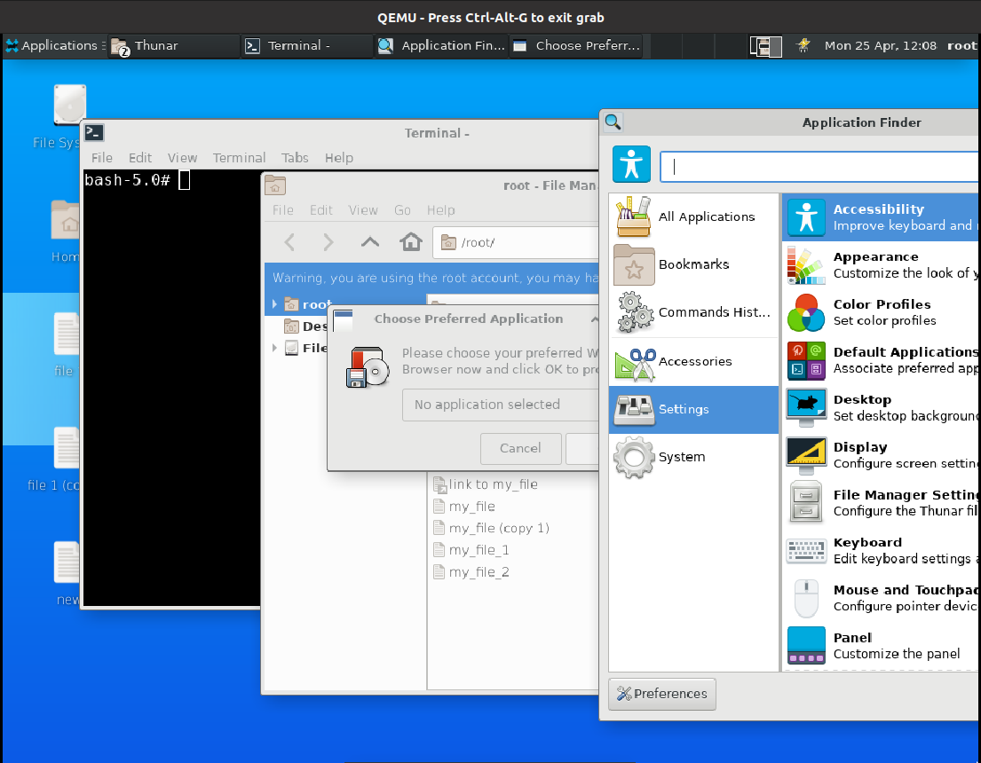

**2、桌面右上角的日历功能正常，日历可以正常显示**

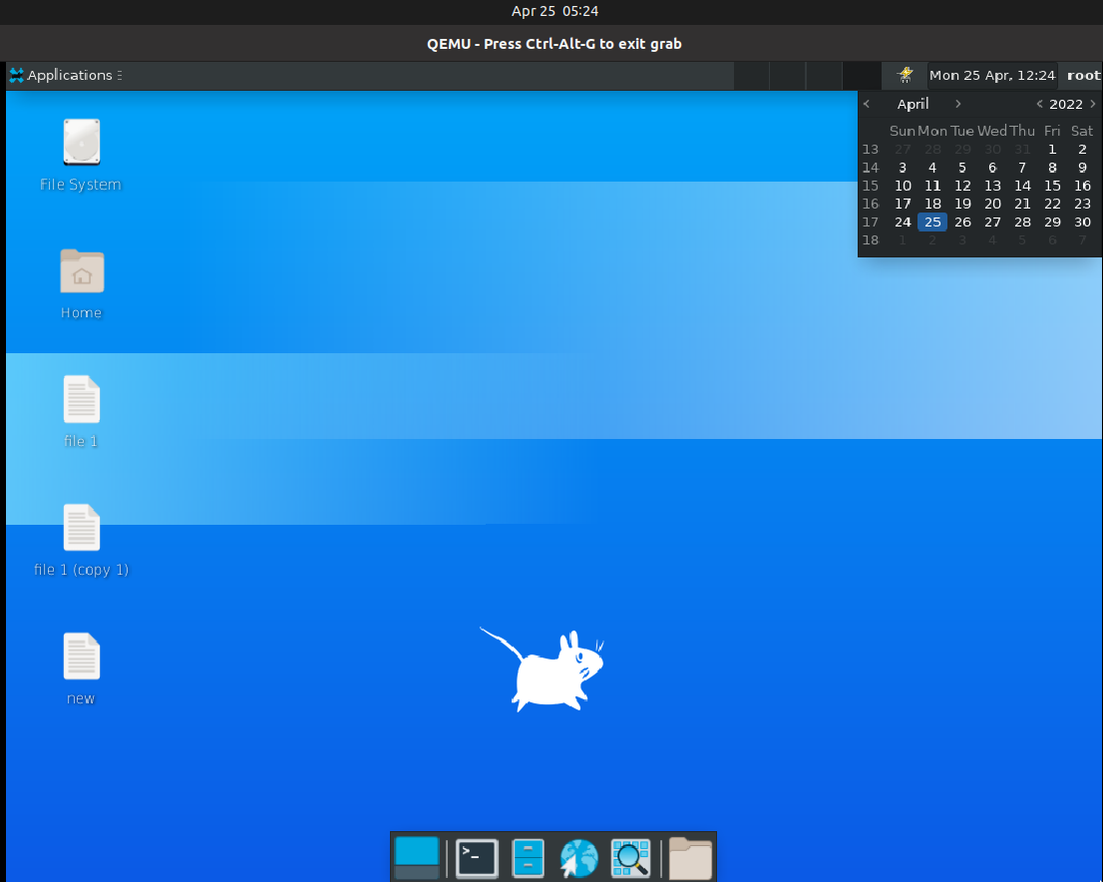

**3、Log Out功能正常，弹出相应界面**

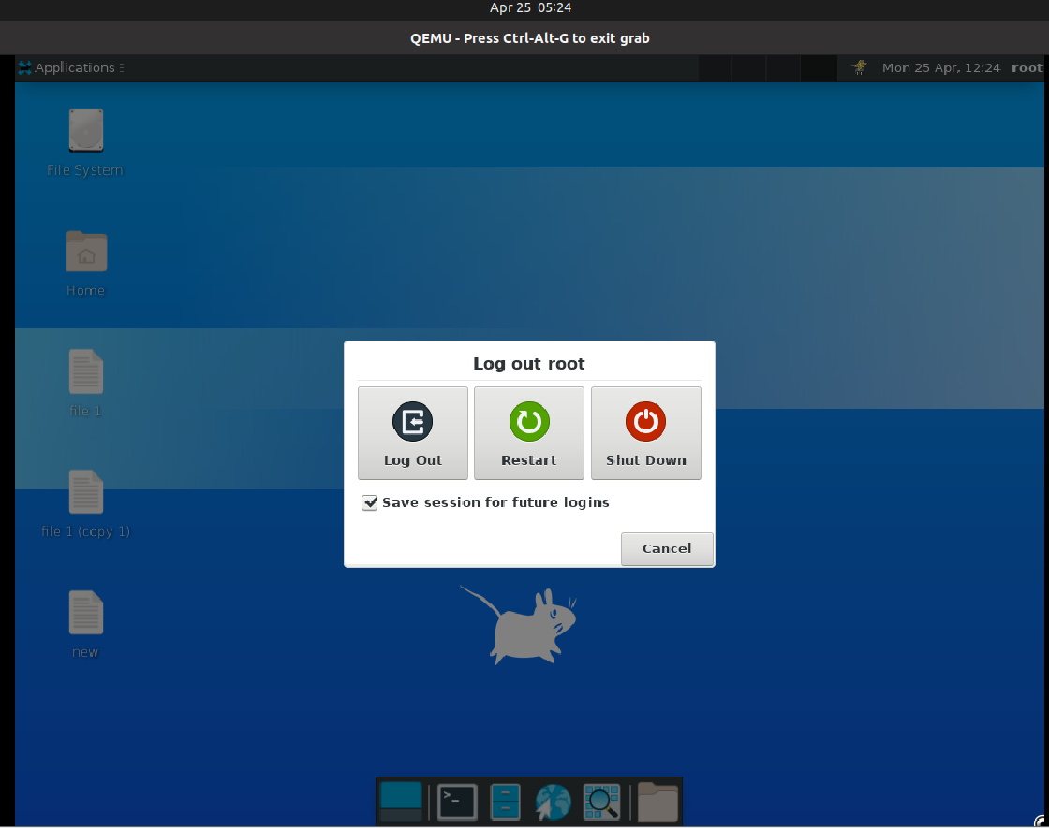

**4、Shut down功能正常，弹出相应界面**

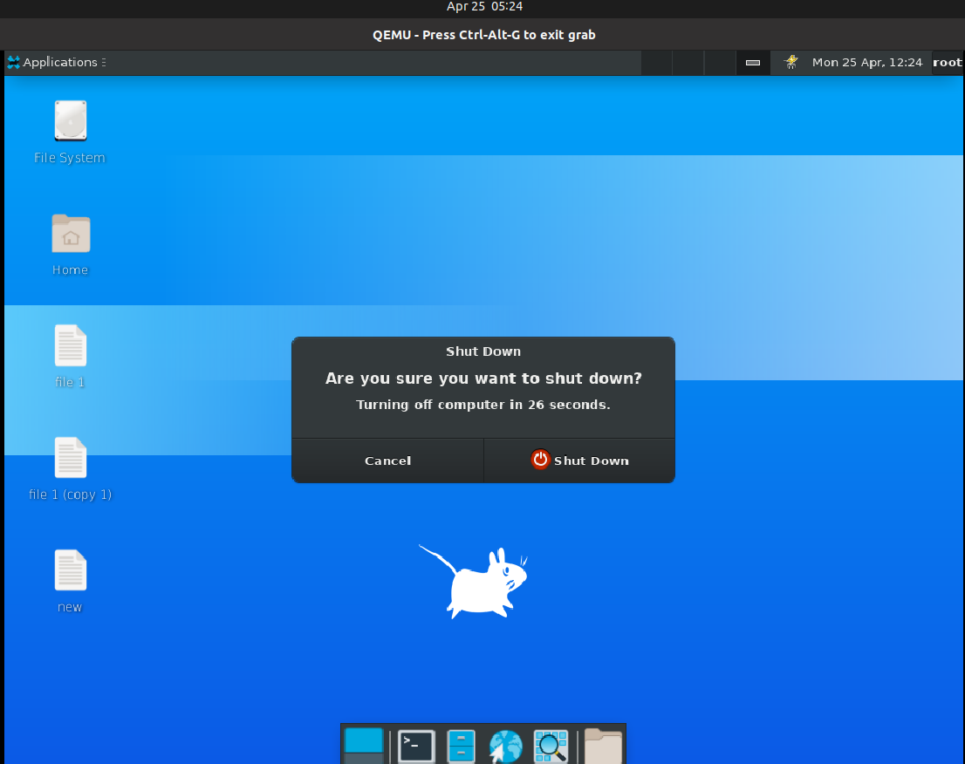

**5、Lock screen功能不正常，点击Lock screen按钮后屏幕未锁定**

**6、Power manager功能**

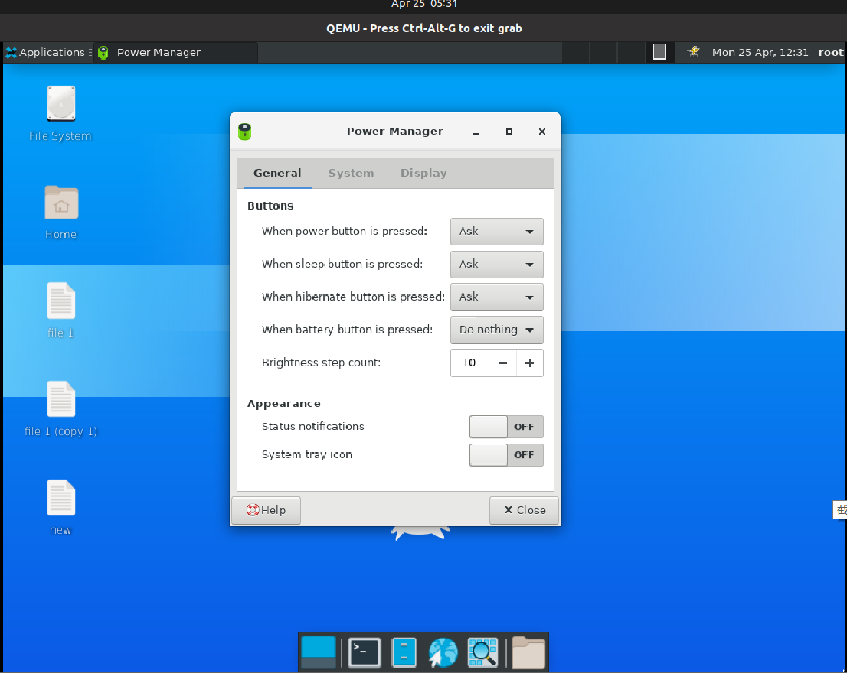

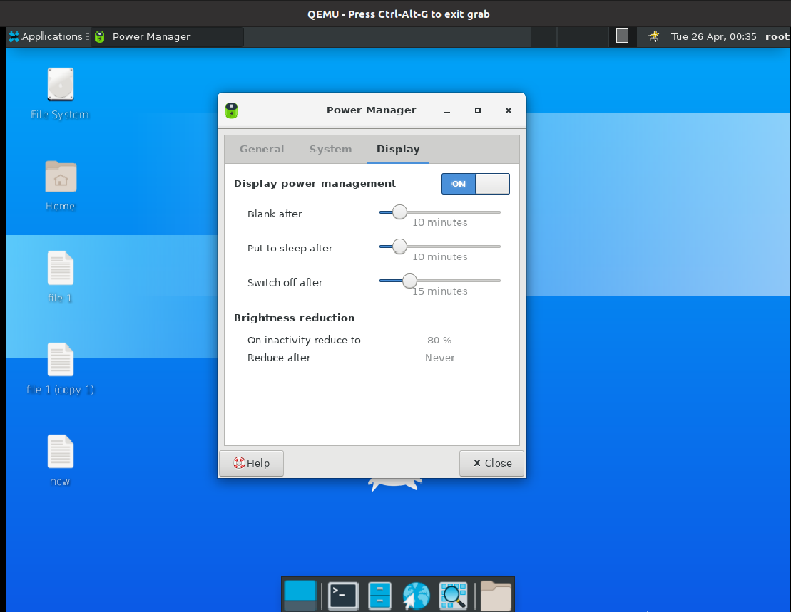

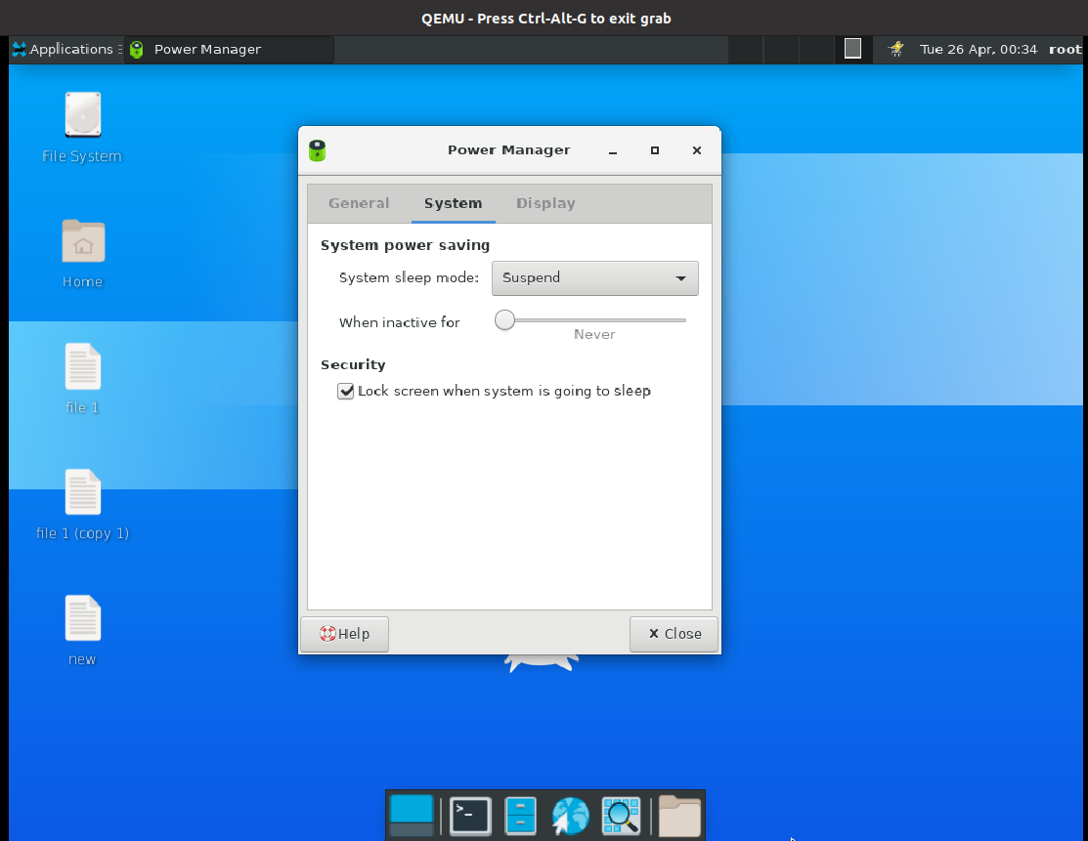

**7、Alt+Tab窗口切换功能正常，按下Alt+Tab键可以切换当前打开的窗口**

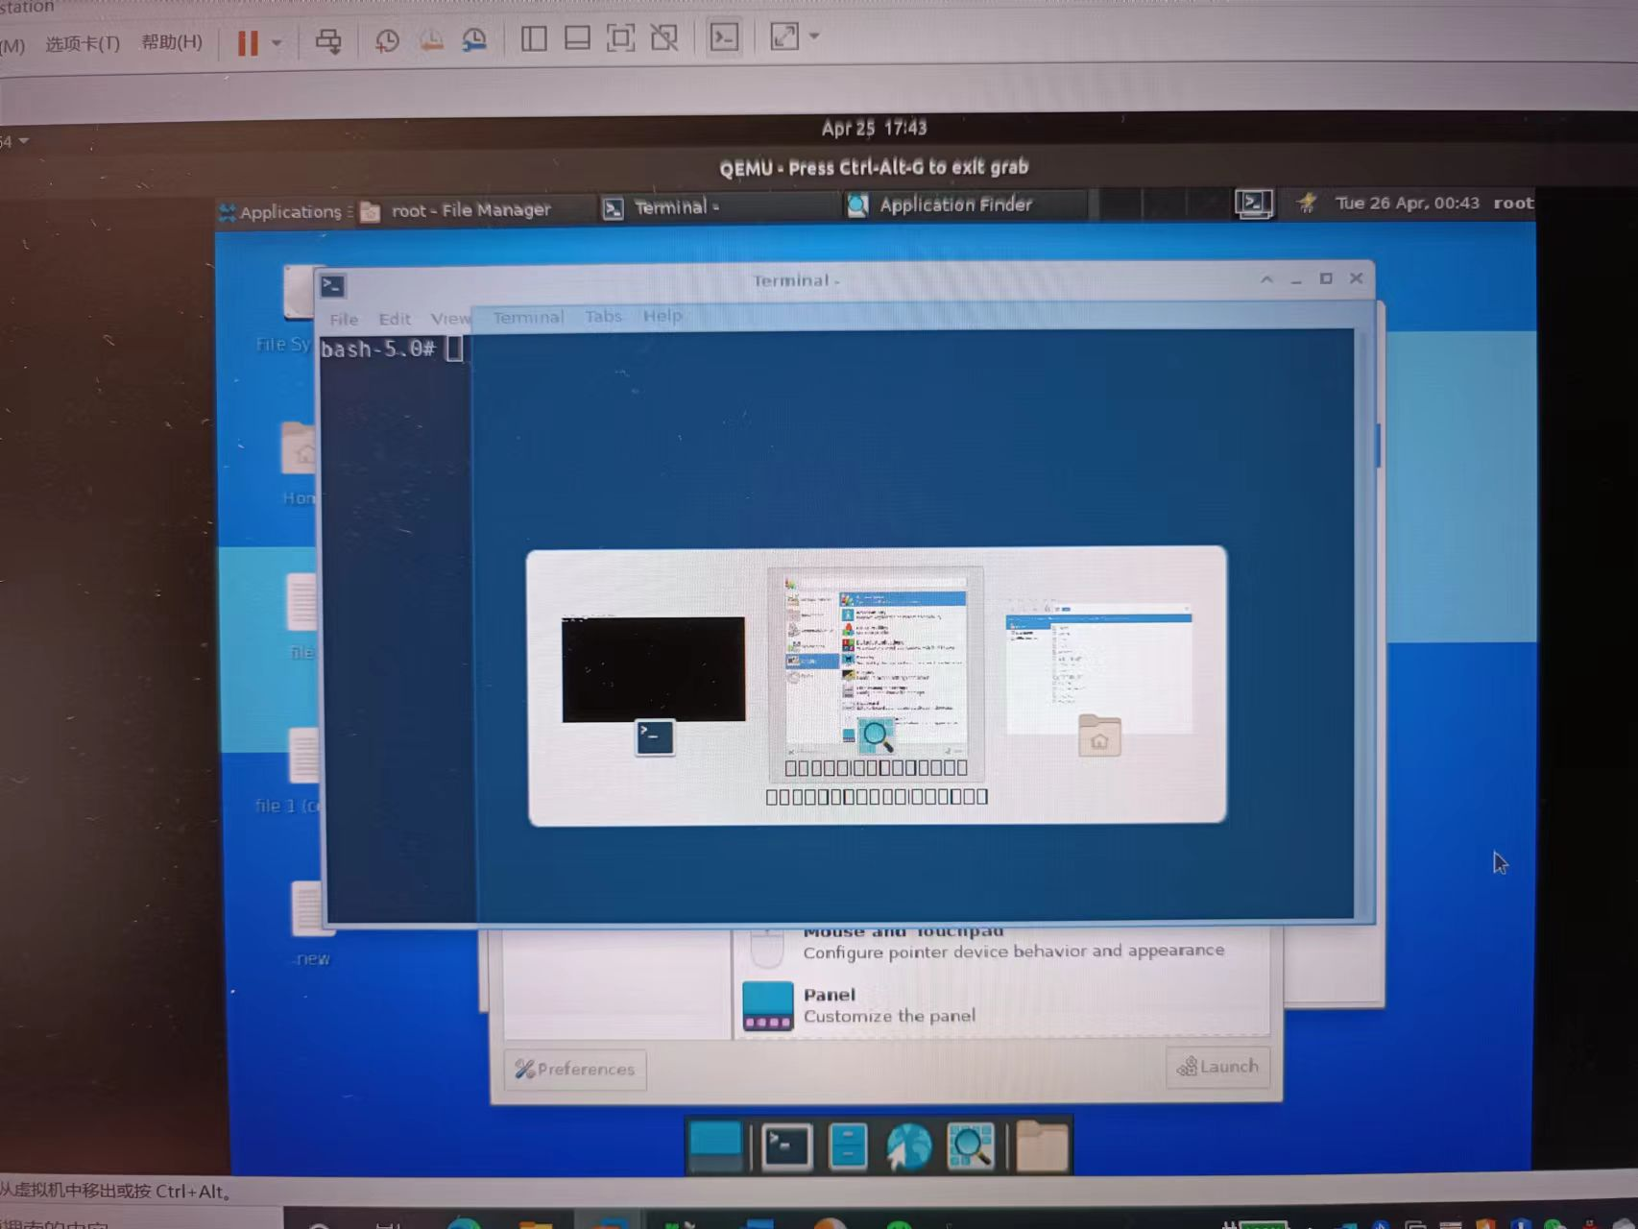

**8、左上角Applications按钮下的Run Program功能正常**

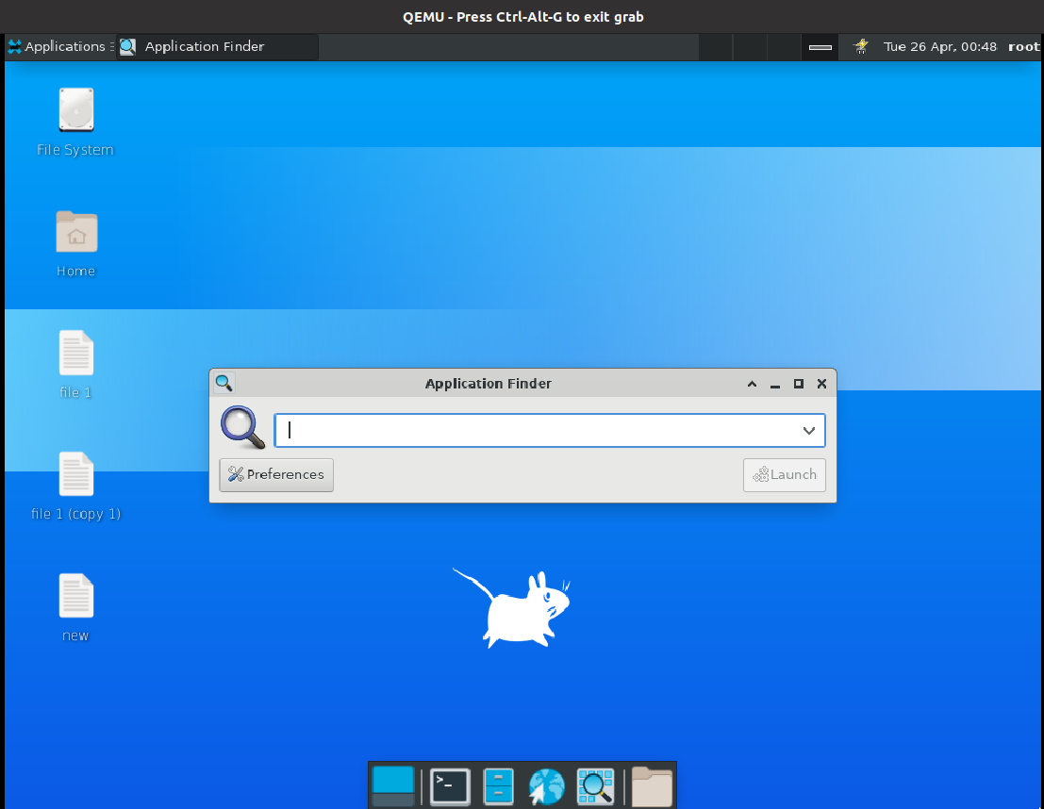

**9、左上角Applications按钮下的Terminal Emulator功能**

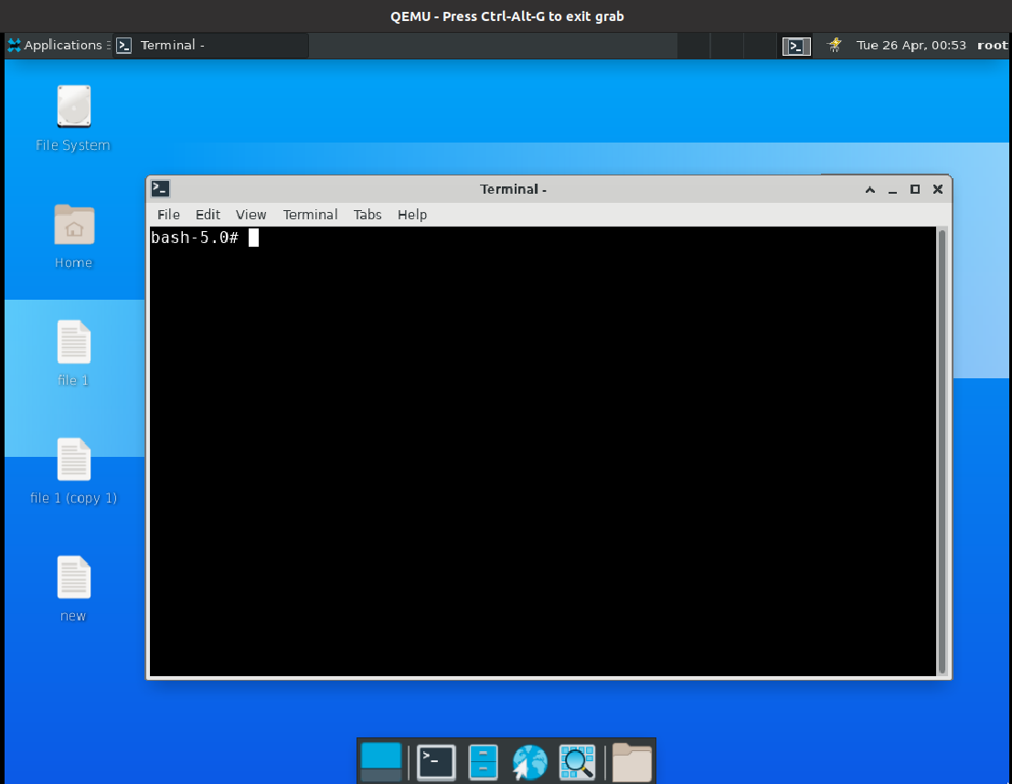

**10、左上角Applications按钮下的File Manager功能正常**

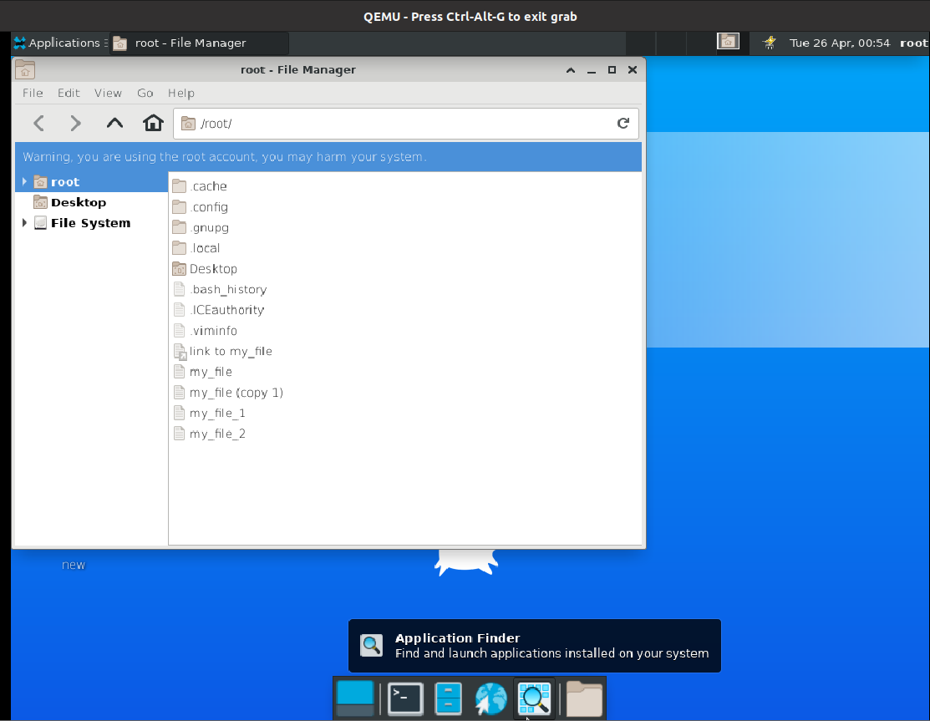

**11、左上角Applications按钮下的Mail Reader功能正常**

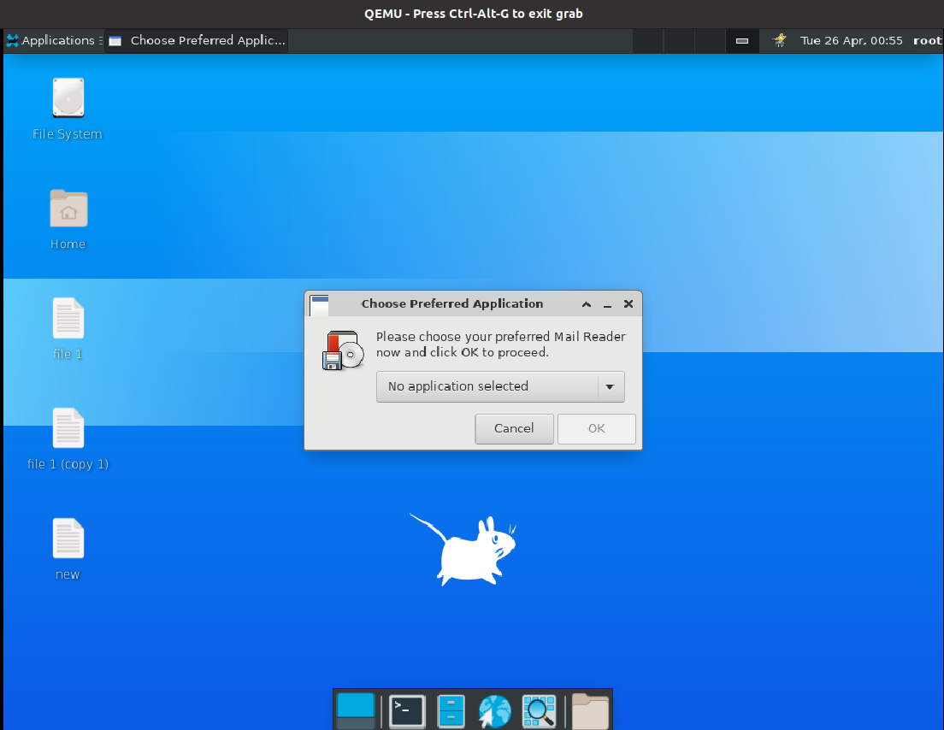

**12、左上角Applications按钮下的Mail Reader功能正常**

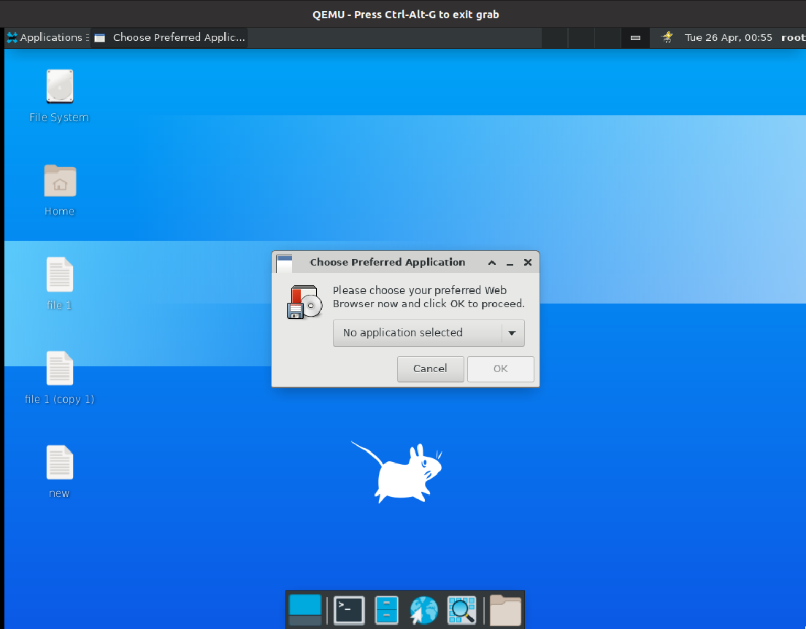

**13、左上角Applications按钮下的Settings设置功能正常**

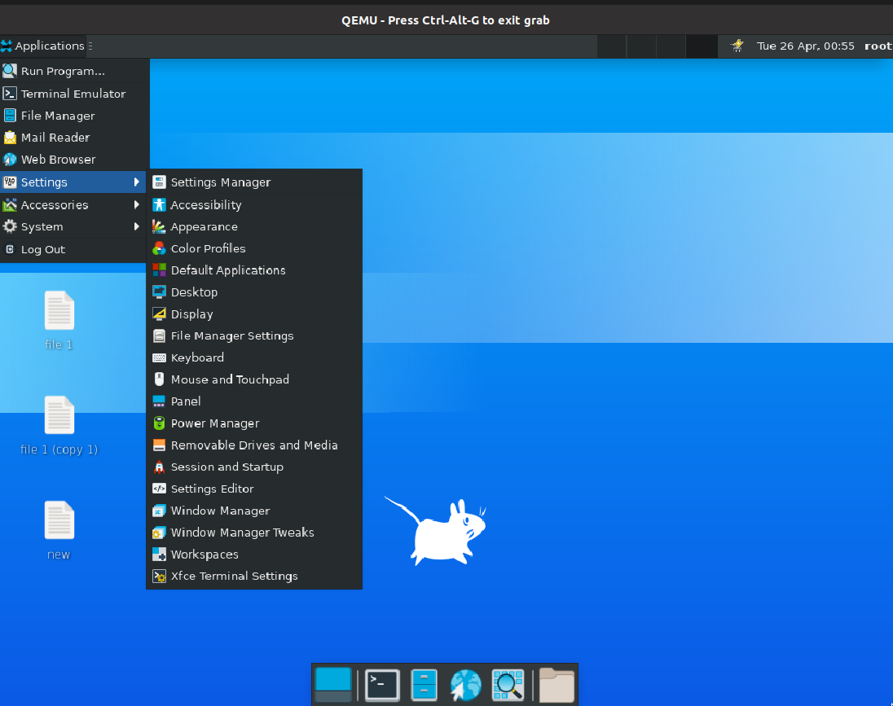

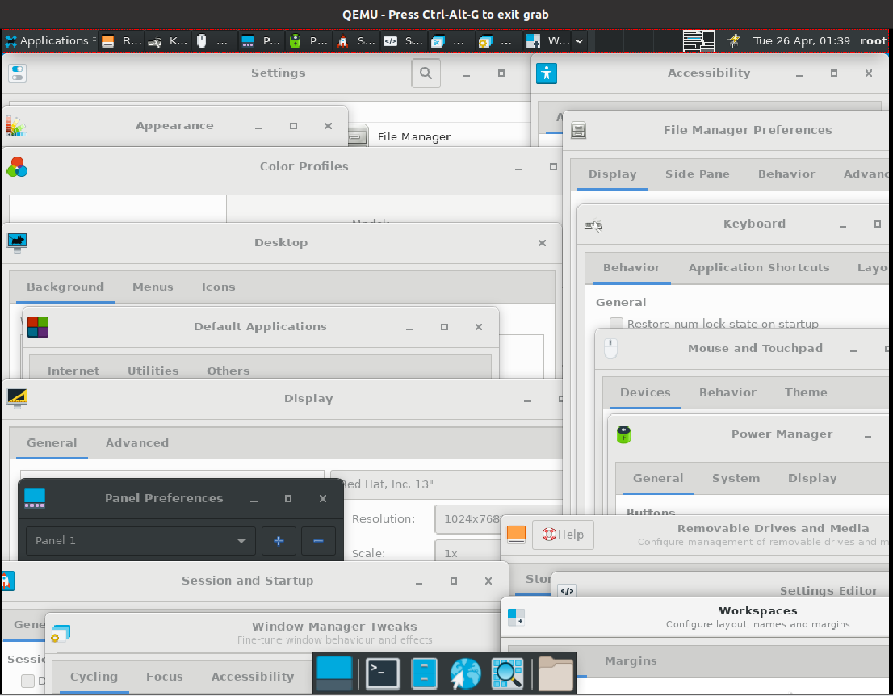

**14、左上角Applications按钮下的Accessories设置功能正常**

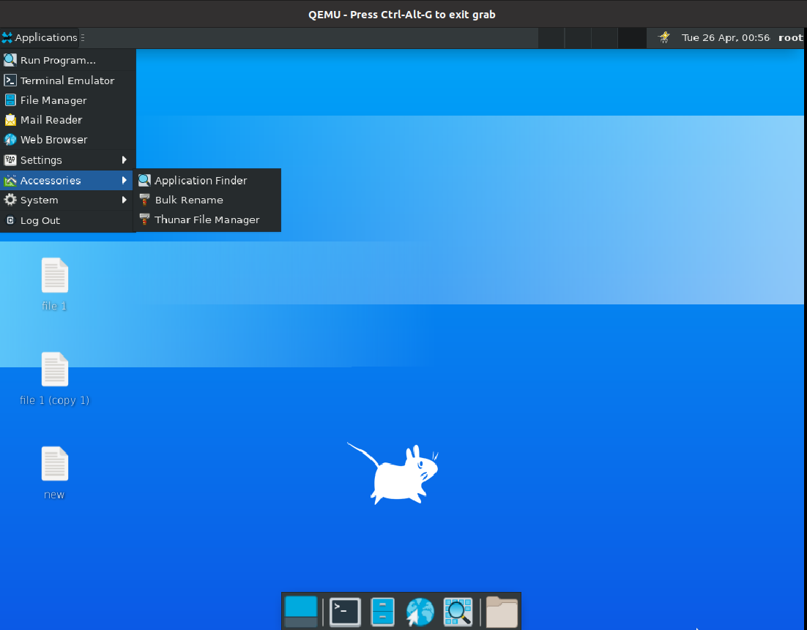

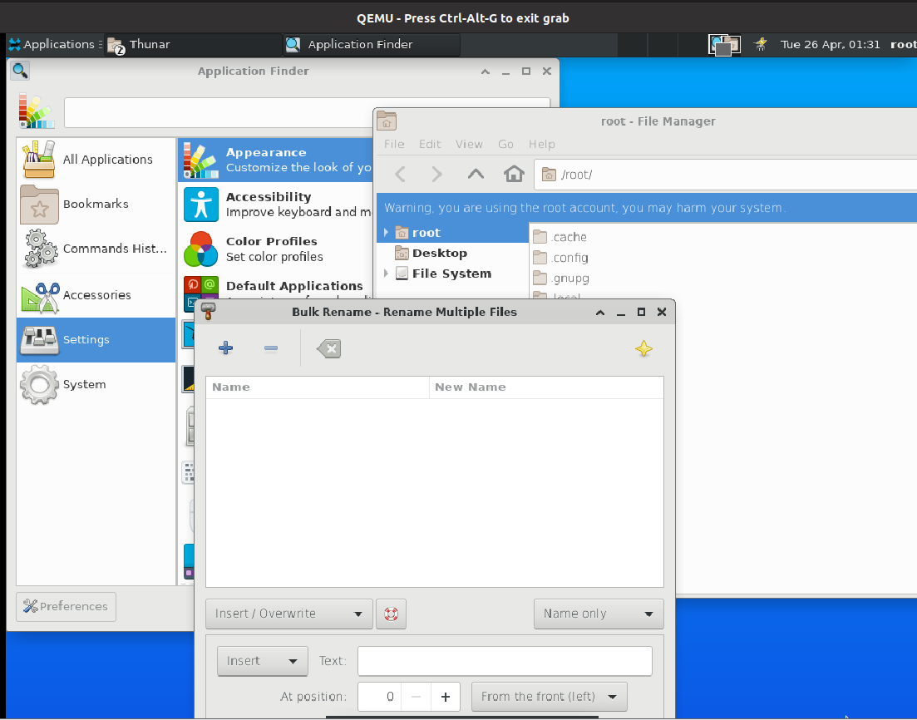

**15、左上角Applications按钮下的System设置功能正常**

